**ARALIN 3**

**Mga Awiting-Bayan sa Panahon ng mga Katutubo**

Ang tuon ng ikatlong aralin ay tungkol sa mga Awiting -Bayan sa Panahon ng mga Katutubo. Tatalakayin ang ibat ibang Awiting-Bayan tulad ng Diona, Kundiman, Oyayi, Dalit, Soliranin, Tandaw, Kumintang, at Sambotani. Ang awiting-bayan ay kilala rin sa tawag na kantahing–bayan na sumasalamin sa kultura at kasaysayan ng ating bansa. Nagsimula ito bilang mga tula na may sukat at tugma ngunit sa kalaunan ay nilapatan ng himig at naipahayag na pakanta. Sa panahon ng mga katutubo, ang karaniwang paksa ng mga awiting-bayan ay tungkol sa pang-araw-araw na pamumuhay. Upang lubos ang pagkatuto sa paksa, atin munang talakayin ang mga hindi pamilyar na salita na mababasa sa aralin na ito.

**LAYUNIN**

Pagkatapos ng aralin , ang mga mag-aaral ay inaasahang:

1. nauunawaan ang mga salitang may kinalaman sa mga awiting-bayan;

2. nakagagawa ng pangungusap gamit ang mga bagong tuklas na salita, at

3. napauunlad ang damdamin ng pagka Pilipino.

**SUBUKIN**

**Panuto :** Basahin nang mabuti ang pangungusap. Ibigay ang kahulugan ng salitang nakasalungguhit. Isulat ang titik ng iyong sagot sa nakalaang patlang .

**______**1. Ang pakikibaka ng mga magsasaka para sa kanilang karapatan ay pumukaw

sa atensiyon ng mga lider upang baguhin ang batas sa agrikultura.

a. pakikipag-usap c. pakikipagtaguan

b. pakikipaglaban d. pagmamasid

______2. Dahil sa pagkamatay ng kanyang alagang pusa, nakaramdam siya ng

matinding lumbay.

a. galit c. lungkot

b. pagod d. gutom

______3. Isa sa kahilingan ni lola na isuot ng aking kapatid ang bigay niyang gintong

peyneta sa araw ng kanyang kasal.

a. blusa c. singsing

b. kuwentas d. suklay

______4. Ipinagmamalaki niya ang kuwento ng kanyang mga ninuno, kung paano

sila naging matagumpay sa buhay.

a.magulang c. kapitbahay

b. kaibigan d. pinagmulan ng lahi

______5. Narinig namin ang malakas na pagaspas ng pakpak ng mga ibon habang

kami ay nasa hardin.

a. kampay ng pakpak c. pagbagsak ng ibon

b. kaway ng pagpak d. pagtanggal ng pakpak

**TALASALITAAN**



**dangkál** *png*

sukat ng haba, mulang dulo ng nakaunat na hinliit

hanggang dulo ng nakaunat na hinlalaki ng kamay: DANGAN, DANGÁW, KARANGKAL, DÁPAL

***UP Diksyunaryong Filipino p. 486***

Hal. Sinukat ng tinder ang haba ng tela gamit ang kanyang ***dangkal.***





**hámon** *png*

anyaya, magtuos, pagsubok, pagyaya upang magtuos ng lakas: CHALLENGE, HAGIT, HAMIT

***UP Diksyunaryong Filipino p. 316***

Hal. Tinanggap ni Andres ang ***hamon*** ng kanyang guro na maging lider ng klase.





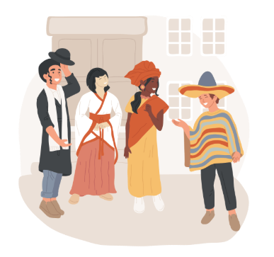

**kultúra** *png [Esp cultura]*

kabuuang kaisipan, kaugalian, o tradisyon ng isang bayan; paraan ng buhay: CULTURE, KALINANGAN

***UP Diksyunaryong Filipino p.409***

Hal. Ang kultura ng isang bansa ay makikita sa kanilang sining at kasaysayan.



**lumbáy** *png*

matinding kalungkutan, hapis, LAIW, PANGLAW

***UP Diksyunaryong Filipino p. 514***

Hal. Hindi maitago ang ***lumbay*** sa kanyang mga mata sa paglisan ng kanyang ina.



**melodíya** *png*

himig, tono

***UP Diksyunaryong Filipino p. 555***

Hal. Napakagandang pakinggan ang ***melodiya*** ng mga awiting pinatugtog sa konsiyerto.



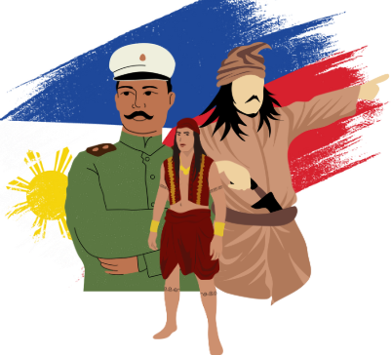

**ninunò** *png*

pinagmulan ng isang angkan, lahi, o organismo

***UP Diksyunaryong Filipino p.587***

Hal. Ang ating mga ***ninuno*** ay nakipaglaban para sa ating kalayaan.



**pagaspás** *png [ kap Seb Tag]*

kampay ng pakpak na mabilis at walang tigil, galaw at tunog ng mga dahoon kung hinihipan ng hangin:

HARÁB-HARÁB, KAYABKAB, PAMPALÓG

***UP Diksyunaryong Filipino p.628***

Hal. Ang paruparo ay walang tigil sa ***pagpagaspas*** ng kaniyang mga pakpak.





**pakikibáka** *png [ Ing]*

mahabang labanan ng malaki at organisadong sandatahang lakas, paligsahan; tunggalian; mahirap at mahaba na pakikipaglaban. BATTLE

***UP Diksyunaryong Filipino p.109***

Hal. Bahagi ng ating kasaysayan ang ***pakikibaka*** ng ating mga bayani upang makamit ang kalayaan.

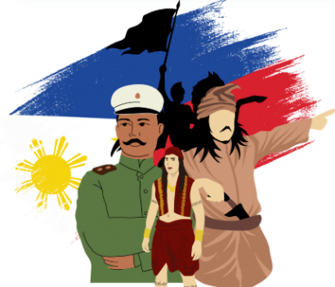



**peynéta** *png [ Esp peineta]*

suklay na nakabuktot at karaniwang palamuti sa buhok ng mga babae

***UP Diksyunaryong Filipino p.675***

Hal. Inilagay ng dalaga ang kulay gintong ***peyneta*** sa kanyang mahabang buhok.





**súkat** *png*

Lit. bilang ng pantig sa taludtod

***UP Diksyunaryong Filipino p.642***

Hal.Ang tulang Haiku ay may ***sukat*** na 5-7-5 na pantig ang bawat taludtod.



**tugmà** *png*

Lit. pagkakatulad ng tunog sa huling pantig sa dalawa o higit pang taludtod: RHYME

***UP Diksyunaryong Filipino p.913***

Hal. Sa pagbigkas ng tula, mahalaga ang ***tugma*** upang mas magaan at masaya ang pagbigkas ng mga salita.



**Gawain 1. KRISI KRUSIGRAMA**

**Panuto:**Tukuyin ang mga kasingkahulugan na salita sa pamamagitan ng pagsagot ng krusigrama. Gawing gabay ang talaan ng kahulugan sa hanay na **PAHALANG** at **PABABA**. Gamitin ang mga titik na nasa krusigrama bilang karagdagang palatandaan. Itala ang iyon sagot sa patlang

Itala ang iyong sagot:

1.__________________

2. _________________

3. _________________

4. _________________

5. _________________

|  |  |  |  |  |  |  |  |  |  |
| --- | --- | --- | --- | --- | --- | --- | --- | --- | --- |
|  | **4** |  |  |  |  |  |  |  |  |
| **1** |  | M | O | **2** |  |  |  |  |  |
|  |  |  |  |  |  |  |  |  |  |
|  | I |  |  | N |  |  |  |  |  |
|  | S |  | **5** |  |  | T |  | R |  |
|  |  |  |  |  |  |  |  |  |  |
|  | **3** | E |  | O |  |  | Y |  |  |

|  |  |
| --- | --- |
| **MGA GABAY NA SALITA** |  |
|  |  |
| **PAHALANG** | **PABABA** |
| 1. anyaya, hagit | 2. pinagmulan ng isang angkan |
| 3. tono, himig o tunog | 4. kapirasong tela na pinapatong sa saya |
| 5. kaugalian, tradisyon ng isang bayan |  |

**GAWAIN 2. HANAPIN MO BESH**

**Panuto**: Sa loob ng kahon , hanapin ang mga salitang kasingkahulugan ng salitang **HAMON.** Bilugan ang iyong sagot at isulat ito sa nakalaang patlang sa ibaba.

|  |  |  |  |  |  |  |  |  |
| --- | --- | --- | --- | --- | --- | --- | --- | --- |
| M | A | G | T | U | O | S |  | C |
| B | N | D | F | S | A | O | T | H |
| K | Y | S | H | M | N | E | P | A |
| M | A | D | M | J | L | H | G | L |
| N | Y | R | E | O | H | B | R | L |
| P | A | G | S | U | B | O | K | E |
| T | H | A | G | I | T | B | S | N |
| S | H | B | M | N | Y | K | A | G |
| E | B | G | H | L | P | W | X | E |

Isulat ang iyong sagot sa patlang:

________________________________

________________________________

________________________________

________________________________

________________________________

**Gawain3. Ikaw ang nagbigay KAHON-lugan**

**Panuto:** Ibigay ang kasingkahulugan ng mga salita sa ibaba isulat ang iyong sagot sa loob ng kahon. Gumawa ng sariling pangungusap gamit ang mga salitang ibinigay.

|  |  |
| --- | --- |
| **Salita** | **Kahulugan** |
| 1. kultura  ________________________________________ |  |
| 2. dangkal  ________________________________________ |  |
| 3. tapis  _______________________________________ |  |
| 4. kultura  _______________________________________ |  |
| 5. sukat  _______________________________________ |  |

**TAYAHIN**

**Panuto :** Basahin nang mabuti ang pangungusap. Ibigay ang kahulugan ng salitang nakasalungguhit. Isulat ang titik ng iyong sagot sa nakalaang patlang .

**______**1. Ang pakikibaka ng mga magsasaka para sa kanilang karapatan ay pumukaw

sa atensiyon ng mga lider upang baguhin ang batas sa agrikultura.

a. pakikipag-usap c. pakikipagtaguan

b. pakikipaglaban d. pagmamasid

______2. Dahil sa pagkamatay ng kanyang alagang pusa, nakaramdam siya ng

matinding lumbay.

a. galit c. lungkot

b. pagod d. gutom

______3. Isa sa kahilingan ni lola na isuot ng aking kapatid ang bigay niyang gintong

peyneta sa araw ng kanyang kasal.

a. blusa c. singsing

b. kuwentas d. suklay

______4. Ipinagmamalaki niya ang kuwento ng kanyang mga ninuno kung paano

sila naging matagumpay sa buhay.

a.magulang c. kapitbahay

c. kaibigan d. pinagmulan ng lahi

______5. Narinig namin ang malakas na pagaspas ng pakpak ng mga ibon habang

kami ay nasa hardin.

a. kampay ng pakpak c. pagbagsak ng ibon

b. kaway ng pagpak d. pagtanggal ng pakpak



**SUSI NG PAGWAWASTO**

**SUBUKIN GAWAIN 2**

1. B 1. MAGTUOS

2. C 2. ANYAYA

3. D 3. CHALLENGE

4. D 4. PAGSUBOK

5. A 5. HAGIT

**GAWAIN 1 TAYAHIN**

1. HAMON 1. B

2. NINUNO 2. C

3. MELODIYA 3. D

4. KULTURA 4. D

5. TAPIS 5. A

**SANGGUNIAN**

Cabardo,R.,Dy,J.L.,Ipaz,J.P.,&Bejison,R.M.(2022).TuonDunong:BatayangAklatatModyulsaFilipino7(V.M.Villanueva,Ed.) [Filipino]. Johnny and Hansel Publications.

Panitikang Pilipino: Filipino modyul sa Mag-aaral 7

**INTERNET**

UP Diksyunaryo sa Filipino

<https://kwfdiksyonaryo.ph>

https://www.tagalog.com